ПОСТАНОВЛЕНИЕ

АДМИНИСТРАЦИИ
ЛИПКИНСКОГО СЕЛЬСКОГО ПОСЕЛЕНИЯ
РОМОДАНОВСКОГО МУНИЦИПАЛЬНОГО РАЙОНА
РЕСПУБЛИКИ МОРДОВИЯ

от ___ ________ 2021 г. № ___

п. Липки

Об утверждении схемы размещения нестационарных торговых объектов на территории Липкинского сельского поселения

В целях реализации положений статьи 10 Федерального закона от 28 декабря 2009 года № 381-ФЗ «Об основах государственного регулирования торговой деятельности в Российской Федерации», распоряжения Правительства Российский Федерации от 30 января 2021 г. № 208-р и в соответствии с Приказом Министерства экономики, торговли и предпринимательства Республики Мордовия от 11 мая 2021 года № 105-П «Об утверждении Порядка разработки и утверждения органами местного самоуправления схемы размещения нестационарных торговых объектов на территории Республики Мордовия», Администрация Липкинского сельского поселения

ПОСТАНОВЛЯЕТ:

1. Утвердить схему размещения нестационарных торговых объектов на территории Липкинского сельского поселения согласно приложениям к настоящему постановлению.
2. Контроль за исполнением настоящего постановления оставляю за собой.
3. Настоящее постановление вступает в силу со дня его опубликования и подлежит размещению на официальном сайте Администрации Липкинского сельского поселения в сети «Интернет».

Глава Липкинского
сельского поселения Л.П. Новикова

Приложение 1

Схема размещения нестационарных торговых объектов на территории
Липкинского сельского поселения

№ п/п | Адрес места расположения нестационарного торгового объекта | Вид нестационарного торгового объекта | Специализация торгового объекта | Площадь земельного участка/  площадь нестационарного торгового объекта | Форма собственности земельного участка, на котором расположен нестационарный торговый объект, а также  наименование  органа,  уполномоченного на  распоряжение  соответствующим имуществом | Период размещения нестационарного торгового объекта
1. | Ориентир: п.Липки, ул. Мордовская. д.1 (площадка) | Сборно-разборная торговая палатка;  передвижной транспорт | Смешанные товары | 10 кв.м. | Земли поселений без разграничения | В течение года
2. | п.Раздолье ул. Заречная, д.9 (площадка) | Сборно-разборная торговая палатка; передвижной транспорт | Смешанные товары | 10 кв.м. | Земли поселений без разграничения | В течение года
3 | с. Вырыпаево, ул. Школьная, д. 3 (площадка) | Сборно-разборная торговая палатка;  передвижной транспорт | Смешанные товары | 10 кв.м | Земли поселений без разграничения | В течение года
4 | д. Новотроицкая Горка, ул. Нагорная, д. 4 | Сборно-разборная торговая палатка;  передвижной транспорт | Смешанные товары | 10 кв.м | Земли поселений без разграничения | В течение года
5 | д. Молодые Всходы, ул. Садовая,  д.3 | Сборно-разборная торговая палатка;  передвижной транспорт | Смешанные товары | 10 кв.м | Земли поселений без разграничения | В течение года

Приложение 2

Графическое отображение мест размещения нестационарных торговых объектов на территории Липкинского сельского поселения

п. Липки Липкинского сельского поселения
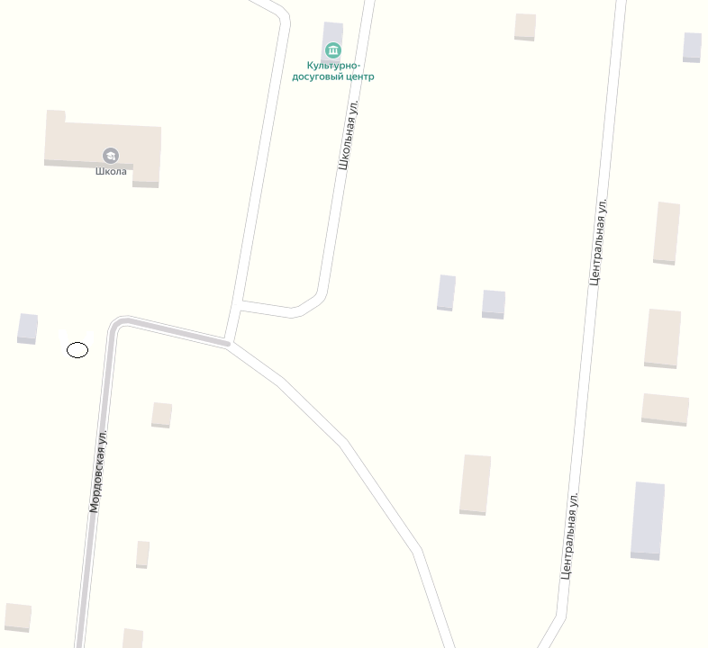

- место, предназначенное для размещения объекта нестационарной торговли (п.Липки, ул. Мордовская. д.1-площадка)

п. Раздолье Липкинского сельского поселения

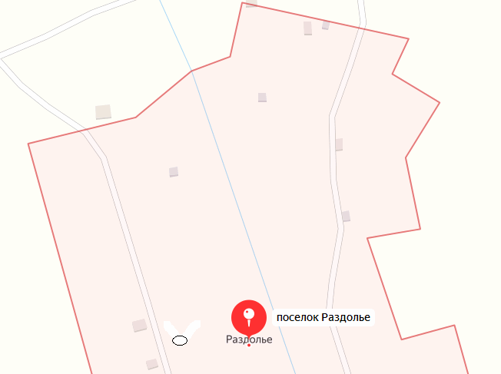

- место, предназначенное для размещения объекта нестационарной торговли (п. Раздолье ул. Заречная, д. 9 - площадка)

с. Вырыпаево Липкинского сельского поселения
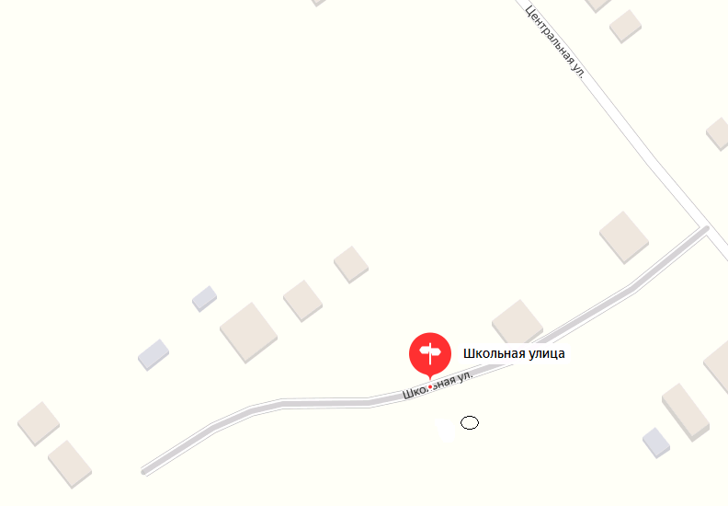

- место, предназначенное для размещения объекта нестационарной торговли (с. Вырыпаево, ул. Школьная, д. 3 (площадка)

Д. Новотроицкая Горка Липкинского сельского поселения

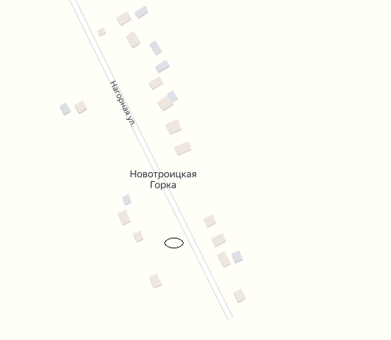

- место, предназначенное для размещения объекта нестационарной торговли (д. Новотроицкая Горка, ул. Нагорная, д. 4)

д. Молодые Всходы Липкинского сельского поселения
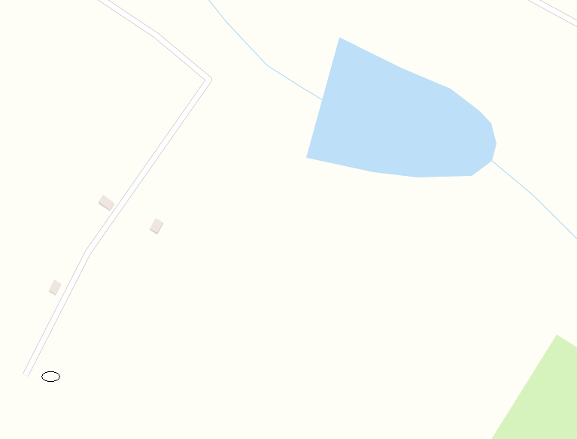

- место, предназначенное для размещения объекта нестационарной торговли (д. Молодые Всходы, ул. Садовая, д.3)

